**INDICAÇÃO Nº___________**

**EXMO. SR. PRESIDENTE DA CÂMARA MUNICIPAL DE SUMARÉ**

Trago, nos termos do Art. 203 do Regimento Interno, a presente INDICAÇÃO solicitando ao Senhor Prefeito Municipal Luiz Alfredo Castro Ruzza Dalben, por meio da Secretaria Competente, realize, com **URGÊNCIA**, a limpeza de todas as Ruas do Jardim São Gerônimo, região do Matão.

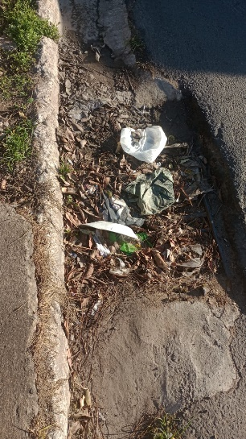

Todas as ruas do bairro estão sujas, com acúmulo de lixos, folhas e galhos promovendo uma imagem de abandono. É fundamental que os serviços de zeladoria e limpeza sejam realizados com urgência em todo o bairro, a fim de que a população seja contemplada com um ambiente saudável, agradável e limpo. Ademais, o bairro está no entorno de um córrego e da principal via de ligação entre bairros da região.

Sala das Sessões, 27 de junho de 2023.

**Hélio Silva**

**Vereador (Cidadania)**